Муниципальное казённое общеобразовательное учреждение

«Рождественско-Хавская средняя образовательная школа»

Новоусманского района Воронежской области

Задания по проверке читательской грамотности учащихся на уроках обществознания в 5 классе

Выполнила Сухорукова Нина Анатольевна

учитель I КК

МКОУ «Рождественско-Хавская СОШ»

2021-2022 учебный год

Пояснительная записка.

Представленные задания по проверке читательской грамотности учащихся на уроках обществознания в 5 классе можно использовать при изучении тем «Что значит быть патриотом», «Трудовая деятельность человека».

Задания выполняются по содержанию текста. Работа содержит задания:
- проверяющие читательские умения: находить и извлекать информацию. (3 задания)
- проверяющие читательские умения: интегрировать и интерпретировать информацию. (3 задания)
- проверяющие читательские умения: осмыслять и оценивать содержание и форму текста (2 задания).
По проверке читательских учений задания классифицируются:
- находить и извлекать информацию;
- интегрировать и интерпретировать информацию;
- осмыслять и оценивать содержание и форму текста;
Типы заданий:
- задание с развёрнутым ответом;
- задания на исключение неправильных утверждений;
- выбор всех правильных ответов;
- задание на сопоставление;

Текст

10 малоизвестных фактов о том, как Воронеж связан с космосом

12 апреля мы отмечали 60-летие первого полёта человека в космос. Воронежцы могут с полным правом сказать: «А ведь это мы отправили Гагарина на орбиту!»
В нашем городе создали двигатель третьей ступени для гагаринской ракеты-носителя «Восток-1». Но не только это связывает столицу Черноземья с освоением безвоздушного пространства.
ПСБ активно участвует в развитии космической промышленности, планомерно наращивая сотрудничество с госкорпорацией «Роскосмос». Банк установил на предприятия ГК «Роскосмос» кредитно-гарантийные лимиты на сумму более 250 млрд рублей. В рамках партнёрства с «Роскосмосом» зарплатные карты ПСБ получат более 70 тысяч сотрудников предприятий корпорации, то есть каждый третий работник ракетно-космической отрасли станет клиентом банка.
В декабре 2020 года ПСБ приобрел 100% акций «Роскосмосбанка». Процесс интеграции кредитных организаций завершится в мае 2021 года. В результате объединения ПСБ станет основным банком-партнёром ракетно-космической отрасли.
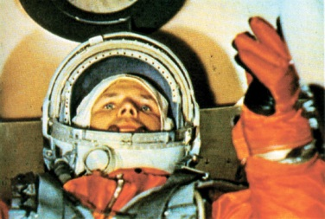

Свой первый автограф Гагарин дал воронежскому конструктору

Всем известно знаменитое гагаринское «Поехали!». Но немногие знают, что первым словом, произнесённым Гагариным в космосе, стала фамилия главного конструктора и основателя ОКБ-154 (впоследствии — воронежского КБХА) Семёна Косберга (1903 — 1965 гг.). Во время пуска 12 апреля 1961 года космонавт произнёс в радиоэфир фразу: «Косберг сработал!» Это означало, что включился двигатель третьей ступени, сконструированный на воронежском ОКБ под руководством Косберга.
Именно этот двигатель позволил гагаринской ракете-носителю «Восток-1» преодолеть гравитационное притяжение Земли и выйти в открытый космос. Однако в стенограмму переговоров с центром управления полётами попало только восклицание: «Поехали!». Ведь в то время имена конструкторов-ракетчиков были строго засекречены.
Кстати, именно Косбергу Гагарин дал первый в своей жизни автограф после возвращения на Землю. Как известно, капсула с Гагариным приземлилась на поле в 27 километрах южнее города Энгельса (Саратовская область). Косберг, отправившийся встречать Гагарина в составе официальной делегации, протянул первому космонавту свежий номер местной газеты «Волжская коммуна» от 13 апреля 1961 года. На этой газете, рядом с сообщением ТАСС о своём полёте Гагарин и написал: «С.А. Косбергу за третью ступень».

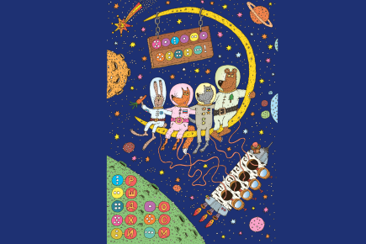
Помимо Феоктистова и Филипченко были ещё 5 космонавтов-воронежцев
Широко известны два воронежских лётчика-космонавта: Константин Феоктистов (1926 — 2009 гг.) и Анатолий Филипченко (род. в 1928 г.). Феоктистов в 1964 году совершил полёт на первом аппарате новой серии «Восход» (впервые — без скафандра) общей продолжительностью 1 сутки 17 минут 3 секунды. Филипченко побывал в космосе дважды (в 1969-м и 1974-м), проведя на орбите в общей сложности 10 суток 21 час 3 минуты 58 секунд.
Но немногие знают, что помимо Филипченко и Феоктистова за всю историю внеземных полётов статус космонавта имели ещё пять наших земляков. Это Александр Матинченко, Анатолий Карташов, Владимир Дегтярёв, Сергей Гайдуков, Иван Аникеев. Их фамилии менее известны широкой аудитории, поскольку в космос они так и не летали.
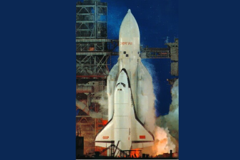

Воронежцы приложили руку к первому советскому шаттлу
15 ноября 1988 года состоялся исторический полёт в космос орбитального самолёта «Буран». Первый советский шаттл (космический корабль многоразового использования) на орбиту вывела ракета-носитель «Энергия». Весь полёт «Бурана» и приземление осуществлялись без пилотов, с помощью бортового компьютера. Это достижение вошло в Книгу рекордов Гиннесса. Двигатели второй ступени для двухступенчатой ракеты-носителя «Энергия» делали в Воронеже. Один из образцов двигателя РД-0120 хранится в музее воронежского КБХА. Махина 4,55 на 2,42 метра поражает своими размерами.

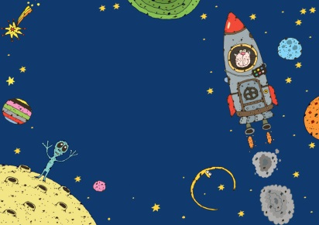
Именем Воронежа названа планета
Немногие знают, что где-то во Вселенной есть планета, которая называется как наш город. Планету Воронеж в 1976 году открыл наш земляк Николай Черных. В то время он работал в Крымской астрофизической обсерватории. Небесному телу присвоили порядковый номер 4519. После этого Черных подал заявку в Международный астрономический союз, где предложил назвать планету в честь своей родины — Воронеж. Название одобрили. Планета Воронеж находится в 160 миллионах километров от Земли и имеет всего 8 километров в диаметре.

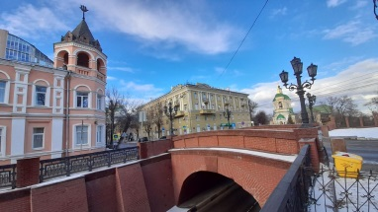
В Воронеже есть «космические» улицы и переулки
В Воронеже именами космонавтов названы четыре улицы — ул. Феоктистова, ул. Космонавта Комарова, ул. Германа Титова (Подклетное), ул. Терешковой (Подгорное) и переулок Гагарина (Подгорное). Именем нашего прославленного земляка Константина Феоктистова в 1964 году назвали улицу в Центральном районе, которая до этого именовалась Университетской. Причём это один из нечастых случаев, когда улицу называют именем человека ещё при его жизни. Именно в 1964 году Феоктистов совершил свой первый космический полёт.
А улица Космонавта Комарова появилась в 1969 году, спустя два года после гибели лётчика-космонавта Владимира Комарова. Он хотя и был москвичом, но свой первый полёт совершил с нашим Феоктистовым в 1964 году.
Именами учёных, связанных с космосом, названы улицы: ул. Циолковского, ул. Акад. Королёва в Подгорном и ул. Конструктора Косберга в Малышево (в честь Семёна Косберга, стоявшего у истоков развития КБХА). Космические названия получили такие улицы Воронежа, как ул. Космонавтов, ул. Планетная (в Отрожке), ул. Байконурская, ул. Покорителей Космоса (обе — в Малышево), ул. Космическая, ул. Спутниковая (обе — в Семилукских Выселках), ул. Звёздная (Масловка), пер. Ракетный, пер. Космонавтов (Подгорное), пер. Звёздный (Масловка).

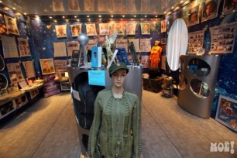
В Воронеже существует единственный в России музей космической биологии и медицины

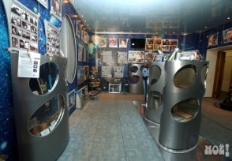
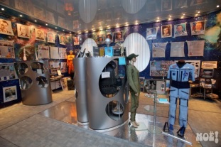

Этот музей открылся в 2008 году в ВГМУ им. Бурденко и носит имя Всеволода Антипова (1923 — 2006 гг.), выпускника воронежского мединститута и основоположника космической радиобиологии — науки, которая изучает влияние космических полётов на живые организмы. Именно Антипов в составе секретной группы учёных готовил к полёту собак Белку и Стрелку в 1960 году и наблюдал за их состоянием на орбите.
Многие экспонаты музея действительно уникальны. Здесь большое количество личных вещей профессора Антипова, документов, фотографий, включая фото всех первых космонавтов, подаренных ему с личными автографами. Здесь экспонируются подлинные предметы, связанные с изучением космоса: космические контейнеры для биологического материала, печатная машинка, на которой печатали первые отчёты о биологических экспериментах в космосе, фрагмент защитного жилета костюма первых космонавтов, гидрокостюм космонавта «Форель» 1970-х годов, современные компрессионные костюмы с МКС, медицинские приборы для слежения за состоянием здоровья космонавта и т. д.
В числе экспонатов представлено множество образцов космического питания, включая борщ и творог в тюбиках. Хранится в музее и настоящий стартовый ключ с ракеты-носителя.

Первый в стране школьный планетарий появился в Воронежской области
Первый в стране школьный планетарий появился в селе Новый Курлак Аннинского района, что в 120 км от Воронежа. Его открыли ещё в 1961 году в старом здании сельской школы, которая находилась на месте бывшей помещичьей усадьбы. В 1980 году новокурлакский планетарий переехал в новое здание и работает до сих пор.
А вот известная воронежцам обсерватория на областном Дворце пионеров появилась в 1988 году как филиал кафедры оптики и спектроскопии ВГУ. В начале 1990-х в здесь был установлен самый мощный к тому времени телескоп в Черноземье (сейчас эти лавры принадлежат суперсовременному телескопу, установленному в 2013 году в обсерватории на крыше главного корпуса ВГУ). Обсерватория во Дворце работает по сей день. Здесь базируется астрономический клуб «Альбирео».

Названия воронежских команд «Факел» и «Буран» связаны с космосом
Хоккейный «Буран», основанный в 1977 году на ВАСО, был назван в честь позывных воронежского лётчика и космонавта Анатолия Филипченко. А футбольный «Факел», переданный в ведение КБХА в том же 1977-м, по одной из версий, назван по аналогии с пламенем ракетных двигателей, создаваемых на предприятии.

Самая экономная российская ракета полетит на воронежских двигателях

Новая российская ракета-носитель «Союз-5», первый пуск которой запланирован на 2023 год, будет иметь двигатели второй ступени, произведённые в Воронеже. Агрегаты под названием РД0124МС уже вовсю проходят испытания в Воронежском центре ракетного двигателестроения. «Союз-5» обещает стать самой экономичной ракетой в мире. Как уверяют разработчики, стоимость вывода на орбиту одного килограмма полезной нагрузки будет меньше расценок всех зарубежных компаний. Новая ракета позволит «Роскосмосу» укрепить свои позиции на глобальном космическом рынке.
Задания
Задание № 1.
Прочитайте текст. Отметьте одно неверное утверждение по его содержанию:

«Ю.А. Гагарин и С. Косберг»

- Ю.А. Гагарин дал первый в своей жизни автограф после возвращения на Землю С. Косбергу на газете «Волжская коммуна».
- С. Косберг, как и Ю.А. Гагарин, был космонавтом.
- Во время пуска ракеты 12 апреля 1961 года Гагарин произнёс в радиоэфир «Косберг сработал!».
- С. Косберг встречал космонавта Гагарина после приземления в Саратовской области.
- Ю.А. Гагарин совершил полёт на космическом корабле, двигатель третьей ступени которого был сконструирован на воронежском ОКБ под руководством Косберга.

Задание №2.
Выберите верные ответы:
- В результате объединения ПСБ станет основным банком-партнёром ракетно-космической отрасли.
- Музей космической биологии и медицины в г. Воронеж открылся в 2006 году.
- Космонавт А Филипченко побывал в космосе дважды.
- Новая российская ракета-носитель «Союз-5» станет самой дорогостоящей ракетой в мире.
- Именем г. Воронеж названа планета.

Задание №3.
Выберите неверные ответы.
Достижения, вошедшие в Книгу рекордов Гиннесса:
- В Воронеже существует единственный в России музей космической биологии и медицины.
- Полёт и приземление орбитального самолёта «Буран» в 1988 году осуществлялся без пилотов.
- Космонавт Филипченко побывал в космосе дважды (в 1969-м и 1974-м), проведя на орбите в общей сложности 10 суток 21 час 3 минуты 58 секунд.

Задание № 4.
- Как вы считаете, чем для экономики Черноземья выгодна ракетно-космическая отрасль?
- В 2023 году запланирован пуск новой ракеты-носителя «Союз-5», произведённой в Воронеже. Выпишите из текста информацию:
- о стоимости данного проекта;
-что данный запуск значит для «Роскосмоса»;

Задание № 5.
В Воронеже существует единственный в России музей космической биологии и медицины. Этот музей открылся в 2008 году в ВГМУ им. Бурденко и носит имя Всеволода Антипова (1923 — 2006 гг.), выпускника воронежского мединститута и основоположника космической радиобиологии.
Что подтверждает, что В. Антипов действительно внёс неоценимый вклад в развитие космической отрасли?
Отметьте один правильный ответ.
- Антипов открыл обсерваторию в 1988 году на областном Дворце пионеров, которая являлась филиалом кафедры оптики и спектроскопии ВГУ.
- Антипов в составе секретной группы учёных готовил к полёту собак Белку и Стрелку в 1960 году и наблюдал за их состоянием на орбите.
- Антипов в составе рабочей группы разработал современные компрессионные костюмы с МКС, медицинские приборы для слежения за состоянием здоровья космонавта.

Задание № 6.
В тексте говорится о профессиях космонавт, конструктор, радиобиолог.
А хочешь узнать, какие ещё профессии, связанные с космосом есть в мире?
Сопоставь определение и название профессии.
А. Космический биолог.  Б. Инженер-баллистик.  В. Астроном  Г. Инженер и пилот | 1. Пожалуй, это самая древняя космическая профессия. Люди этой профессии не летают в космос, но занимаются фундаментальными научными исследованиями Вселенной.  2. Это самые востребованные профессии на космическом корабле. Более того, эти специалисты нужны и на земле. Они участвует в разработке и создании деталей и механизмов, проектируют ракетные двигатели, готовят инструкции по эксплуатации ракетно-космической техники, оборудования и проч. и проч.  3.Люди этой профессии занимаются расчетами траекторий искусственных спутников, орбитальных станций и других аппаратов, запускаемых в космос.  4. Эта специальность появилась недавно. Люди этой профессии занимается поиском жизни на других планетах, изучает особенности функционирования организмов в невесомости и проектирует системы жизнеобеспечения для космонавтов.
(Ответ: А-4, Б-3, В-1, Г-2)

Задание № 7.
Что имел в виду Ю.А. Гагарин, когда дал автограф и написал фразу «С. Косбергу за третью ступень» на свежем номере газеты «Волжская коммуна» от 13.04.1964 года, в которой был материал о его полёте в космос? Как вы понимаете эту фразу? Хотели ли вы побывать в космосе? Почему?

Задание № 8.
Как вы думаете, какую значимость несут в своём существовании музей космической биологии и медицины, школьный планетарий и астрономический клуб «Альбирео»? Бывали ли вы в музеях и планетарии? Каковы ваши впечатления?

Электронные ресурсы (Интернет – ссылки):

- Текст. Сетевое издание «МОЁ! Online» [Электронный ресурс] «10 малоизвестных фактов о том, как Воронеж связан с космосом» Режим доступа: https://moe-online.ru/news/byd-v-kurse/1090429

Сведения о профессиях. Zaochnik.ru. Студенческий сервис №1 в России. [Электронный ресурс] «Топ-10 профессий, связанных с космосом». Режим доступа : https://zaochnik.ru/blog/top-10-professij-svjazannyh-s-kosmosom/

Сведения о профессиях. Фоксфорд — онлайн-школа для учеников 1−11 классов, учителей и родителей. [Электронный ресурс] «Просто космос: куда поступать, чтобы получить «космическую» специальность». Режим доступа: https://media.foxford.ru/cosmos-profession/

